МАГІЛЁЎСКІ РАЁННЫ  САВЕТ ДЭПУТАЎ  НЯДАШАЎСКІ СЕЛЬСКІ  САВЕТ ДЭПУТАТАЎ  РАШЭННЕ | 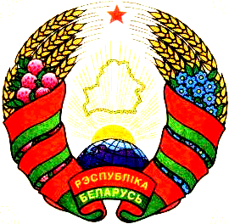 | МОГИЛЁВСКИЙ РАЙОННЫЙ  СОВЕТ ДЕПУТАТОВ  НЕДАШЕВСКИЙ СЕЛЬСКИЙ  СОВЕТ ДЕПУТАТОВ  РЕШЕНИЕ

27 мая 2015г. № 13-1

д.Нядашава 1 д.Недашево 1

О нормализации элементов
улично-дорожной сети
Недашевского сельского Совета
Могилёвского района

На основании Закона Республики Беларусь от 16 ноября 2010 года «О наименованиях географических объектов» Недашевский сельский Совет депутатов РЕШИЛ:
- Утвердить Перечень наименований элементов улично-дорожной сети Недашевского сельского Совета Могилёвского района согласно приложению.
- Настоящее решение вступает в силу после его официального опубликования.

Председатель
сельского Совета депутатов В.П.Журбенко

